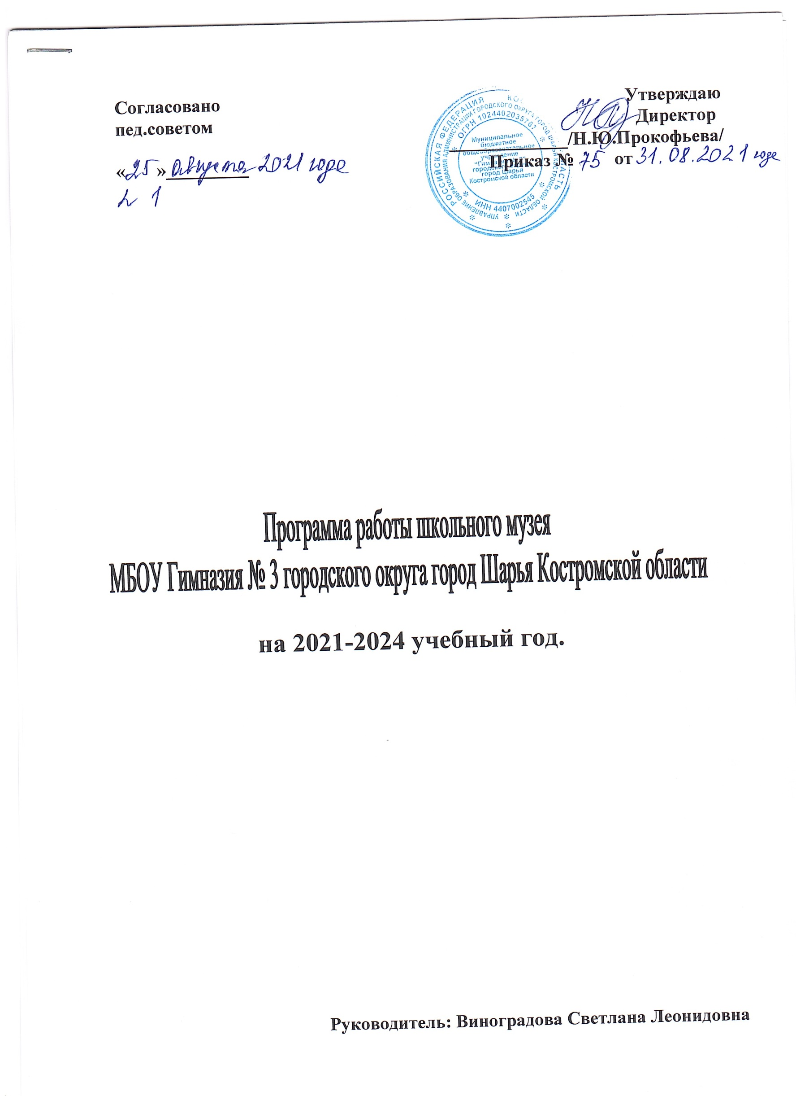Согласовано Утверждаю

пед.советом Директор

_____________/Н.Ю.Прокофьева/

« »_________ Приказ № от

**на 2021-2024 учебный год.**

**Руководитель: Виноградова Светлана Леонидовна**

**Пояснительная записка**

Музей - специфический институт науки, культуры и образования. Он призван выполнять свои, присущие только ему функции. К исторически сложившимся социальным функциям музея относят функцию документирования и образовательно-воспитательную. Другими функциями музея являются исследовательская, охранная, рекреационная, коммуникативная, проф. ориентационная и т.д.

Сегодня деятельность музея рассматривается, как взаимодействие общего, дополнительного образования и воспитательной работы. Основным направлением деятельности гимназии № 3 в настоящее время является «Организация образовательного пространства, способствующего саморазвитию и самореализации учеников и учителей в процессе совместной деятельности». Школьный музей расширяет это пространство в процессе организации своей работы, которая способствует развитию сотворчества, активности, самостоятельности учащихся в процессе сбора, исследования, обработки, оформления и пропаганды историко-краеведческих материалов, имеющих воспитательную и научно-познавательную ценность.  
 Школьный музей призван способствовать формированию гражданско-патриотических качеств, расширению кругозора и воспитанию познавательных интересов и способностей, овладению учебно-практическими навыками поисковой, исследовательской деятельности, служить целям совершенствования образовательного процесса средствами дополнительного образования.  
 Концепция создания и развития школьного музея разработана с учетом воспитательной стратегии Гимназии № 3 на основе анализа школьных программ основного и дополнительного образования. Музейное пространство создается для реализации музейно-образовательных и культурно-творческих программ, экскурсионно-выставочной и клубной работы, апробирования музейно-педагогических технологий.  
 Программа музея в условиях общеобразовательного учреждения дает ребенку реальную возможность выбора своего индивидуального пути. Получение ребенком такой возможности означает его включение в занятия по интересам, создание условий для достижений, успехов в соответствии с собственными способностями безотносительно к уровню успеваемости по обязательным учебным дисциплинам. Дополнительное образование увеличивает пространство, в котором школьники могут развивать свою творческую и познавательную активность, реализовывать свои личностные качества, демонстрировать те способности, которые зачастую остаются невостребованными основным образованием. В дополнительном образовании ребенок сам выбирает содержание и форму занятий, может не бояться неудач.

**Цель:**

Создание объединения обучающихся и педагогов, способствующего воспитанию гражданственности и патриотизма.

**Задачи:**

1.Создание условий для изучения истории, культуры и быта Поветлужья, истории края в годы Великой Отечественной войны и истории школы.

2. Максимальное развитие детей, их познавательных интересов, творческих способностей, обще учебных умений, навыков самопознания и самообразования.

3. Формирование духовного мира обучающихся средствами музейной педагогики.

4. Организация исследовательской и инновационной деятельности обучающихся и педагогов.

**Функции школьного комплексно-краеведческого музея**

* **Образовательная**
* **Информационная**
* **Воспитательно-развивающая**

**Направления деятельности:**

1. **Накопление методических материалов и фондов музея пот темам:**
2. Летопись школы:

Альбомы и презентации классов,

Сведения о судьбе выпускников,

Школьные традиции, праздники, отражение жизни школы в документах, фото и видеоматериалах и т.п.

1. История культуры и быта Поветлужья:

Фотоматериалы,

Творческие работы учащихся по теме,

Предметы быта

1. История края в годы Великой отечественной войны:

Тематические альбомы,

Иллюстрации,

предметы

1. **Исследовательское**
2. Выполнение исследований по материалам музея.
3. Проведение ежегодных конкурсов, исследовательских работ.
4. Формирование и организация коллекций, создание экспозиций.
5. **Экскурсионное**
6. Проведение интерактивных экскурсий (вовлечение посетителя в активную деятельность) и комплексных.
7. Создание новых экспозиций и тем экскурсий в соответствии с потребностями посетителей.
8. Проведение мероприятий.
9. Создание виртуального музея гимназии.
10. Организация и проведение тематических выставок.
11. **Учебно-методическое**
12. Включение в рабочие программы вариантов занятий с применением материалов школьного музея – история, истоки, география, окружающий мир, ОБЖ, физическая культура, литература, изобразительное искусство, технология.
13. Создание интернет-ресурсов.
14. Проведение олимпиад по краеведению, истокам.
15. **Организационное.**
16. Организация внутреннего пространства музея.
17. Структурирование фондов.
18. Организация взаимодействия с городским краеведческим музеем, краеведческими музеями школ города, краеведческими музеями средних учебных заведений.

**Прогнозируемые результаты:**

1. Пополнение музея экспонатами, раскрывающими историю страны, родного края, развития школы.
2. Овладение обучающимися в процессе внеурочной деятельности методами сбора и анализа исторических источников.
3. Профориентация обучающихся на профессии социально-гуманитарного цикла.

**Препятствия:**

1. Ограниченность разнообразия экспонатов.
2. Недостаточно высокая материальная база Гимназии, ограниченные возможности закупки современного оборудования для хранения архивов и оформления экспозиций музея.
3. Отсутствие квалифицированного специалиста для работы в музее.

**Пути преодоления препятствий:**

1. Участие в конкурсном движении.
2. Установление прочных связей с городским краеведческим музеем с целью повышения квалификации ответственных работников школьного музея, научной организации его деятельности.
3. Взаимодействие с Управляющим советом Гимназии по вопросам материального обустройства музея.
4. Реализация проектов по программе деятельности музея.
5. Разработка содержания социальной практики в музее в каникулярное время.
6. Оценка эффективности реализации программы музея.
7. Диагностическое анкетирование «Музей в жизни Гимназии»
8. Анализ количественных показателей по годам:

|  |  |  |  |  |  |
| --- | --- | --- | --- | --- | --- |
| Учебный год | Количество экскурсий | Количество учащихся посетивших музей | Количество выполненных исследований | Количество новых экспонатов | Количество новых тематических экскурсий |
|  |  |  |  |  |  |

1. Анализ Книги отзывов
2. Размещение материалов в СМИ, Интернет-ресурсах.